**КОМУНАЛЬНИЙ ВИЩИЙ НАВЧАЛЬНИЙ ЗАКЛАД**

**«ХАРКІВСЬКА АКАДЕМІЯ НЕПЕРЕРВНОЇ ОСВІТИ»**

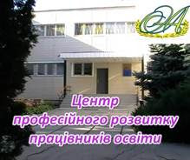

**АНАЛІТИЧНИЙ ЗВІТ**

про навчальну діяльність

Центру професійного розвитку працівників освіти

2023/2024 року

**УМОВНІ ПОЗНАЧКИ у звіті**

КВНЗ – комунальний вищий навчальний заклад

КПК – курси підвищення кваліфікації

ОП – освітня програма

РПНЗ – робоча програма навчальних занять

ТСК – тематичний спецкурс

ФСК – фаховий спецкурс

ЦПРПО – центр професійного розвитку працівників освіти

КВРО – кафедра виховання й розвитку особистості

КМДПО – кафедра методики дошкільної та початкової освіти

КМНМЛ – кафедра методики навчання мов і літератури

КМПМО – кафедра методики природничо-математичної освіти

КСГО – кафедра суспільно-гуманітарної освіти

**ВСТУП**

Оновлення сутності освіти є вирішальною умовою реформування освіти в Україні та передбачає її приведення у відповідність до сучасних потреб особистості та суспільства. Тому одним із безпосередніх пріоритетів є розвиток самодостатності, майстерності, інноваційності та сталого самовдосконалення серед керівників, учителів та науково-педагогічних працівників.

У 2023/2024 році якість освітнього процесу в Центрі професійного розвитку працівників освіти КВНЗ «Харківська академія неперервної освіти» **забезпечували навчальний відділ і 5 кафедр та 3 секції (рис. 1).**

**секція спеціальної та інклюзивної освіти**

**Секція розвивального навчання**

**Секція інформаційних технологій в освіті**

Рис.1 Забезпечення якості освітнього процесу в ЦПРПО

**Кафедра виховання й розвитку особистості та секція спеціальної та інклюзивної освіти** здійснювала освітню діяльність із підвищення кваліфікації педагогічних працівників за такими напрямами: учителі трудового навчання, фізичної культури, предмета «Захист Вітчизни», образотворчого мистецтва та художньої праці, музичного мистецтва, педагоги-організатори, керівники гуртків, педагогів закладів позашкільної освіти, інструктори з фізичної культури закладів дошкільної освіти. Т.в.о. завідувача кафедри БАЙНАЗАРОВА Олена, ст. викладачка.

**Кафедра методики дошкільної та початкової освіти та секція розвивального навчання** спрямовувала свою діяльність на визначення якісних орієнтирів щодо підвищення кваліфікації відповідних категорій педагогів: учителів початкових класів та педагогічних працівників ЗДО - з урахуванням стратегічної мети державної політики в галузі освіти, положення кваліфікаційних характеристик підвищення кваліфікації, особливостей навчання дорослих та особистісно-орієнтованого підходу. Завідувачка кафедри КОЧЕНГІНА Маріанна, кандидат педагогічних наук.

**Кафедра методики навчання мов і літератури** розв’язувала проблему з актуалізації пріоритетних завдань сучасної мовно-літературної та іншомовної освіти. Завідувачка кафедри ДЕГТЯРЬОВА Галина, доктор педагогічних наук.

**Кафедра методики природничо-математичної освіти та секція інформаційних технологій в освіті** забезпечувала підвищення якості й застосування інформаційно-комунікаційних технологій у післядипломній освіті вчителів природничо-математичних дисциплін. Завідувачка кафедри КАПЛУН Світлана, кандидат педагогічних наук, доцент.

**Кафедра соціально-гуманітарної освіти** працювала над науковою темою: «Розвиток ціннісних професійних орієнтацій керівників і педагогів закладів освіти», трансформуючи ключові аспекти власних досліджень у свої лекції та заняття зі слухачами. Завідувачка кафедри КИТИЧЕНКО Тетяна, кандидат педагогічних наук.

**КУРСИ ПІДВИЩЕННЯ КВАЛІФІКАЦІЇ**

У2023/2024 році освітній процес у Центрі професійного розвитку працівників освіти КВНЗ «Харківська академія неперервної освіти» проходив відповідно до планового завдання щодо підвищення кваліфікації педагогічних працівників регіону (згідно з ліцензійованим обсягом).

**Головними орієнтирами і метою діяльності** було визначено неперервнийпрофесійний розвиток педагогічних працівників, удосконалення раніше набутих та/або набуття нових ключових та професійних компетентностей згідно з державною стратегією в галузі освіти та Концепцією «Нова українська школа».

**Завдання:**

1. Реалізація сучасних технологій професійного вдосконалення та підвищення кваліфікації педагогічних і керівних кадрів системи освіти згідно з вимогами інноваційного розвитку освіти.
2. Забезпечення науково-методичним супроводом індивідуального професійного розвитку педагогів Харківщини.
3. Формування в педагогів здатності до планування власного професійного розвитку з метою надання якісних освітніх послуг.
4. Мотивація педагогів до постійного професійного вдосконалення.
5. Надання психологічної підтримки учасникам освітнього процесу.

**Очікувані результати:**

* набуття нових загальних та професійних компетентностей згідно з державною стратегією в галузі освіти та Концепцією «Нова українська школа»;
* здатність педагогічних працівників до навчання впродовж життя;
* готовність педагогічних працівників Харківщини до реалізації індивідуальної траєкторії професійного розвитку в умовах війни та післявоєнний час.

Освітня діяльність (навчальна та науково-методична робота) в Академії здійснювалася на основі [**комплексних освітніх програм**](http://edu-post-diploma.kharkov.ua/?news=%d0%ba%d0%be%d0%bc%d0%bf%d0%bb%d0%b5%d0%ba%d1%81%d0%bd%d1%96-%d0%be%d1%81%d0%b2%d1%96%d1%82%d0%bd%d1%96-%d0%bf%d1%80%d0%be%d0%b3%d1%80%d0%b0%d0%bc%d0%b8-%d0%bd%d0%b0-2024-%d1%80%d1%96%d0%ba) підвищення кваліфікації педагогічних працівників,особливість яких у контексті вимог законодавства *полягає у створенні умов кожному педагогу для реалізації його права на підвищення кваліфікації й неперервну освіту в міжатестаційний період в регіональному закладі післядипломної педагогічної освіти* (у нашому випадку – в Харківській академії неперервної освіти), які діють не перший рік.

Метою комплексної освітньої програми підвищення кваліфікації є *неперервний**професійний розвиток педагогічних працівників*, *удосконалення раніше набутих та/або набуття нових ключових та професійних компетентностей згідно з державною стратегією в галузі освіти та Концепцією «Нова українська школа».*

Основні завдання*,* які визначені в комплексній освітній програмі:

* формування у керівників та педагогічних працівників закладів освіти готовності й відповідних компетентностей щодо реалізації стратегічних завдань розвитку дошкільної, загальної середньої, позашкільної  освіти, інтеграції освіти у світовий освітній простір;
* формування в педагогів здатності до планування власного професійного розвитку з метою надання якісних освітніх послуг;
* мотивування педагогічних працівників до постійного професійного самовдосконалення тощо.

Структура комплексної освітньої програми підвищення кваліфікації педагогічних працівників *включає 4 різні за обсягом компоненти* (рис. 2)*:*

* 1-й компонент: *освітні програми за різними темами* (30 годин / 1 кредит ЄКТС, 60 годин / 2 кредити ЄКТС, 90 годин / 3 кредити ЄКТС),
* 2-й компонент: *освітні програми фахових спецкурсів* (30 год. / 1 кредит ЄКТС),
* 3-й компонент: *освітні програми тематичних спецкурсів* (15 годин / 0,5 кредиту ЄКТС, 18 год / 0,6 кредиту, 30 годин / 1 кредит ЄКТС ),
* 4-й компонент: *пролонговані методичні заходи* (різної тривалості).
* 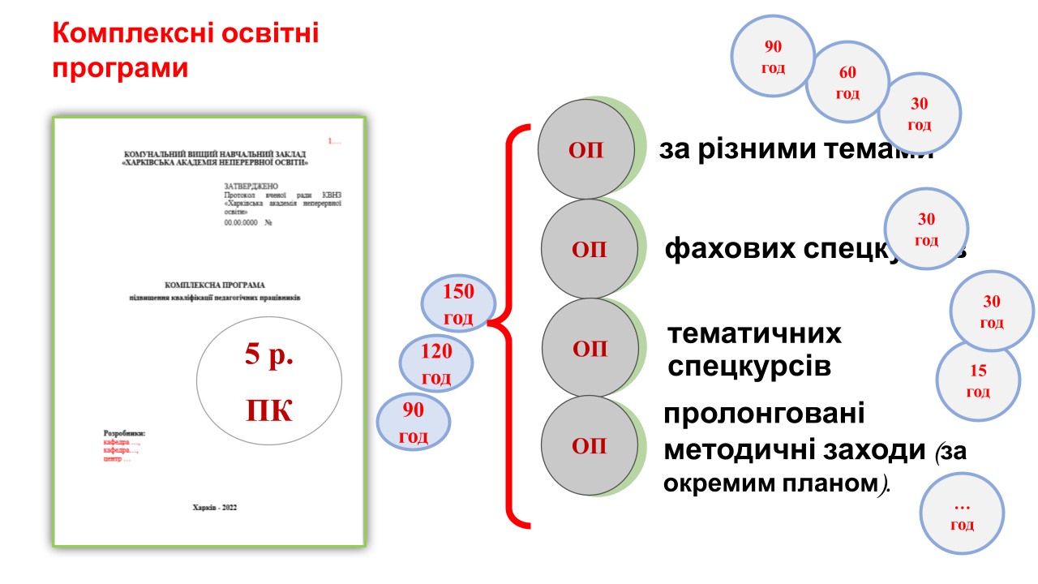

Рис. 2. Структура комплексної освітньої програми

Така структура комплексної освітньої програми дає можливість кожному педагогічному працівнику в міжатестаційний період *протягом 5-ти років* обрати для себе різні теми, напрями, форми й види підвищення кваліфікації загальним обсягом 120 / 150 / 180 годин **у Харківській академії неперервної освіти** та набути або розвинути ключові та професійні компетентності з урахуванням особистих професійних потреб й інтересів. Компоненти комплексних освітніх програм щороку оновлюються з урахуванням тих змін, що відбуваються в освітній сфері.

Так, за звітний період було **реалізовано 34 комплексні освітні програми**.

Розроблено **2 нові комплексні освітні програми** для таких категорій педагогічних працівників:

* початкова освіта,
* соціальної і здоров’язбережувальної галузі Державного стандарту базової середньої освіти.

У 2023/2024 році навчально-науково-методичне забезпечення підвищення кваліфікації керівних кадрів і педагогічних працівників освіти відповідно до їх індивідуальних потреб та запитів **відбувалося за 202 освітніми програмами.** Із них кафедрами створено **54 нових освітніх програм та 148 оновлено.**

Так, наприклад, у І п. 2024 року науково-педагогічними працівниками академії було розроблено 75 нових та оновлено 27 освітніх програм(рис. 3)

Рис. 3 Нові та оновлені освітні програми за І п. 2024 року

Під час регіональної розширеної науково-методичної конференції *“Формуємо разом нову систему забезпечення безперервного професійного розвитку керівників і педагогів закладів освіти територіальних громад Харківської області”* (грудень 2023 року)було проведене опитування серед керівників місцевих органів управління у сфері освіти, директорів ЦПРПП, центрів освітніх технологій м. Харкова, керівників закладів освіти Харківської області. *Мета опитування* - визначення ключових напрямів професійного розвитку педагогів у контексті модернізації системи освіти відповідно до стратегічних цілей діяльності освітньої сфери в умовах воєнного стану.

*Результати опитування:*

освітні втрати - 18 %,

безпечне освітнє середовище  - 16 %,

ІЦ-компетентність - 14 %,

сучасні методики викладання - 12 %  (рис. 4)

Відповідно було визначено **пріоритетні напрями підвищення професійного рівня педагогічних працівників Харківщини на 2024 рік**, а саме:

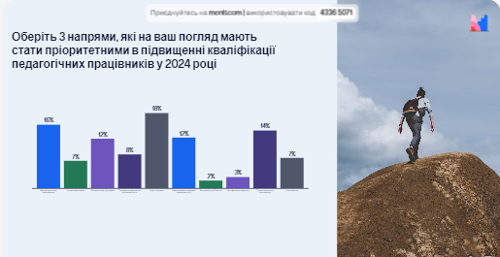

Рис. 4 Пріоритетні напрями підвищення рівня професійної компетентності педагогів Харківщини на 2024 р.

Під час розробки нових освітніх програм підвищення кваліфікації науково-педагогічними працівниками академії були враховані дані щодо визначення ключових напрямів професійного розвитку педагогів у контексті модернізації системи освіти відповідно до стратегічних цілей діяльності освітньої сфери в умовах воєнного стану.

Відповідно до освітніх програм *усі групи слухачів за різними напрямами були укомплектовані в повному обсязі*, що свідчить про якісний добір навчальних тем, їх актуальність, сучасність та відповідність потребам педагогічних працівників, а також якісно організовану комунікацію (*сайт Академії, соціальні мережі, месенджери, особисте спілкування)* працівників ЦПРПО та керівників ЗО з педагогами Харківщини щодо анонсу змісту курсів підвищення кваліфікації для тієї чи іншої категорії.

**РОБОТА НАВЧАЛЬНОГО ВІДДІЛУ**

Діяльність навчального відділу (завідувачка Тетяна ПАПЕРНОВА) була спрямована на забезпечення чіткості та злагодженості в підготовці, організації та проведенні курсів підвищення кваліфікації, тематичних спецкурсів, оформленні відповідної навчальної документації.

У 2023/2024 році охоплено **КПК - 4800 слухачів,** відповідно було **сформовано 202 групи** *(для вчителів-предметників укомплектовано 117 груп – 2750 слухачів; для інших категорій: 85 груп – 2050 слухачів).* Охоплено **тематичними спецкурсами – 1394 педагоги** **(36 груп)** (рис. 5).

Рис. 5. Охоплення слухачів курсами підвищення кваліфікації та тематичними спецкурсами у 2023/2024 року

Усі теми ТСК об’єднано в декілька **напрямів:**

1. предметно-методична компетентність,
2. початкова освіта,
3. дошкільна освіта,
4. безпечне освітнє середовище,
5. домедична допомога,
6. психологічна підтримка,
7. інклюзивна освіта,
8. ШІ

За звітний період навчальним відділом ***узагальнено 202 РПНЗ***, на підставі яких створено місячний план проведення КПК для керівних кадрів та педагогічних працівників закладів освіти в дистанційній формі. За кожною групою закріплено куратора, про що підготовлено відповідний наказ по Академії.  З метою організації якісної роботи ЦПРПО ***за звітний період*** сплановано ***навчання 202 груп***, відповідно складено ***202 плани-розклади***.

Для чіткого обліку слухачів, які пройшли навчання, було підготовлено накази про зарахування та випуск кожної навчальної групи заїздів. Для кожного із **4800 слухачів КПК та 1394 слухачі ТСК**, які успішно завершили навчання у 2023/2024 році, було підготовлено електронне/ий свідоцтво/сертифікат, що можна завантажити за відповідним покликанням у розділі «Накази про випуск» сайту Академії.

Співробітники навчального відділу, використовуючи різні технічні засоби комунікації, постійно надавали консультативну допомогу педагогам Харківщини з питань організації підвищення кваліфікації. Також увага приділялась співпраці із завідувачами кафедр з метою забезпечення виконання щомісячного навантаження кожним викладачем.

**АДРЕСНІ ТЕМАТИЧНІ СПЕЦКУРСИ**

Через події, що відбуваються на сході області, у 2023/2024 році залишилася частково нерозв’язаною проблема низького рівня залучення педагогів деяких громад до навчання на  курсах підвищення кваліфікації та тематичних спецкурсах **(**рис. 6), що призвело до **виникнення та реалізації ідеї надання адресної допомоги педагогічним працівникам цих громад.**

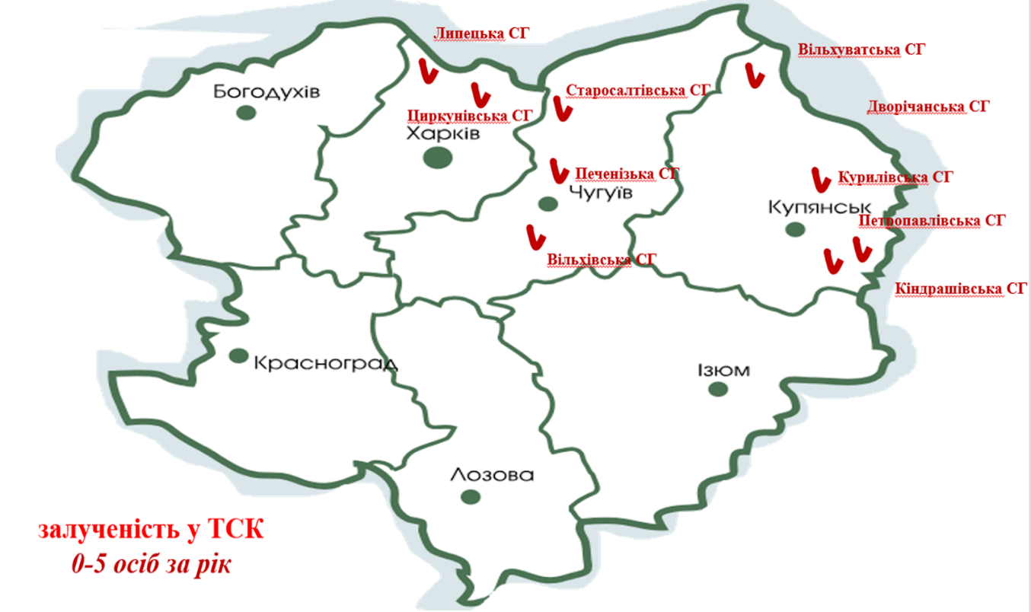

Рис. 6 Мінімальна залученість педагогів у КПК / ТСК

У 2023/2024 році було проведено **8 адресних тематичних спецкурсів** (далі – АТСК), навчання пройшли **268 педагогічних** працівників (рис. 7) таких закладів освіти:

* Харкiвський автомобiльно-дорожній фаховий коледж + Лозiвсъка фiлiя,
* Будянський ліцей Південної МР,
* Будянський ліцей №2 Південної МР,
* Пархомівський ліцей Краснокутської СР,
* Костянтинівський ліцей Сахновщинської СР,
* КЗ «Коротичанський ліцей Пісочинської СР»,
* Зачепилівської СР,
* Чугуївської МГ,
* Новопокровської СР,
* ЗДО Слобожанської МГ.

Рис.7. Кількісні показники проведення АТСК по кафедрах

Відповідно до освітньої програми АТСК навчальні заняття проводилися в дистанційному форматі. Особливістю АТСК була робота за інтерактивною методикою *«перевернутий клас»:* кожна тема подавалася у формі презентації з консультацією, а практична складова опрацьовувався під час онлайн-занять.

**КАФЕДРА ВИХОВАННЯ Й РОЗВИТКУ ОСОБИСТОСТІ**

* *«Діти з ООП: підтримка в освітньому процесі ЗЗСО»* для Будянського ліцею та Будянського ліцею №2 Південної МР Харківського району – 30 учасників

Результатом роботи слухачів на АТСК є 6 освітніх проєктів

<https://padlet.com/elena7kolesn1k/padlet-r4qoxav08gwqqijf>

* *«Домедична допомога в системі роботи педагога в умовах воєнного стану»* за замовленням педагогів Зачепилівської громади. Навчання пройшли пройшли 30 освітян.

Слухачі АТСК розробили соціально-педагогічний проєкт «Домедична допомога»: <https://anyflip.com/niruy/vryv>

* *«Дистанційне навчання: секрети успіху»* за замовленням педагогів Харкiвського автомобiльно-дорожнього фахового коледжу (+ Лозiвсъка фiлiя). Навчання пройшли пройшли 70 освітян.

**КАФЕДРА МЕТОДИКИ ДОШКІЛЬНОЇ ТА ПОЧАТКОВОЇ ОСВІТИ**

* *«Дистанційна форма навчання в ЗДО в умовах воєнного стану: організація та шляхи здійснення»* для ЗДО Слобожанської МГ – 33 слухачі.

**КАФЕДРА МАТОДИКИ ПРИРОДНИЧО-МАТЕМАТИЧНОЇ ОСВІТИ**

* *«Практичний інтенсив: використання цифрових сервісів»* для КЗ «Коротичанський ліцей Пісочинської селищної ради Харківського району Харківської області», Пархомівського ліцею Краснокутської селищної ради Богодухівського району Харківської області та Костянтинівського ліцею Сахновщинської СР <http://edu-post-diploma.kharkov.ua/?news=%d0%bf%d1%80%d0%be%d0%bf%d1%96%d0%b4%d1%81%d1%83%d0%bc%d0%ba%d0%b8%d0%bf%d1%80%d0%be%d0%b2%d0%b5%d0%b4%d0%b5%d0%bd%d0%bd%d1%8f%d0%b0%d0%b4%d1%80%d0%b5%d1%81%d0%bd%d0%be%d0%b3%d0%be-%d1%82%d0%b5-2>

**КАФЕДРА СОЦІАЛЬНО-ГУМАНІТАРНОЇ ОСВІТИ**

* *«Майстерня AI: технології штучного інтелекту в роботі педагога»* для педагогів (35 осіб)  закладів освіти Чугуївської міської громади Чугуївського району Харківської області  та Новопокровської селищної громади Чугуївського району Харківської області викладачами Академії.

Слухачі мали можливість не тільки ознайомитися з розробленим матеріалами з тематики курсу, а й опрацювати інструменти штучного інтелекту онлайн <http://edu-post-diploma.kharkov.ua/?news=%d0%bf%d1%80%d0%be%d0%bf%d1%96%d0%b4%d1%81%d1%83%d0%bc%d0%ba%d0%b8%d0%bf%d1%80%d0%be%d0%b2%d0%b5%d0%b4%d0%b5%d0%bd%d0%bd%d1%8f%d0%b0%d0%b4%d1%80%d0%b5%d1%81%d0%bd%d0%be%d0%b3%d0%be-%d1%82%d0%b5>

**ОРГАНІЗАЦІЯ ВИКОРИСТАННЯ СУБВЕНЦІЇ – 2023**

На виконання Постанови «Питання надання освітньої субвенції з державного бюджету місцевим бюджетам (за спеціальним фондом державного бюджету) у 2023 році» від 19 вересня 2023 р. № 1023, що передбачає спрямування коштів на підготовку педагогічних працівників до роботи на першому адаптаційному циклі загальної середньої освіти, підвищення кваліфікації щодо посилення розуміння та сприйняття ідей реформи на засадах Концепції «Нова українська школа» у 2023 році, **було здійснено такий обсяг робіт:**

підготовлено у грудні 2023 – січні 2024 року **851** *тренера-педагога*;

з 05 лютого 2024 року по 01 червня 2024 року організовано та здійснено комплекс заходів з підвищення кваліфікації **534** *керівників*, **592** *заступників керівників* та **8800** *учителів закладів освіти*, які забезпечували реалізацію Державного стандарту базової середньої освіти на першому (адаптаційному (5-6 класи)) циклі базової середньої освіти у 2023/2024 навчальному році та **69** *вчителів пілотних класів*.

Для забезпечення ефективності та якості реалізації субвенції *в короткий термін і в позаробочий час* було:

* визначено **19 регіональних координаторів** від кожної освітньої галузі, які пройшли відповідне навчання для подальшої підготовки тренерів-педагогів, які здійснюватимуть комплекс заходів з підвищення кваліфікації педагогічних працівників відповідно до нових методик та згідно з Концепцією реалізації державної політики у сфері реформування загальної середньої освіти “Нова українська школа”
* укладено **16****робочих навчальних програм** *та календарно-тематичних планів підвищення кваліфікації* вчителів за кошти освітньої субвенції  (на основі Типової програми підвищення кваліфікації вчителів закладів загальної середньої освіти, які впроваджують новий державний стандарт базової середньої освіти (затверджена наказом МОН України від 12.10.2022 №904).

Кожна **робоча навчальна програма має 4 модулі:**

1. Нормативно-правове забезпечення реформи загальної середньої освіти
2. Організація освітнього процесу на адаптаційному циклі базової середньої освіти в умовах дистанційного навчання
3. Сучасні підходи до викладання *предмету* на адаптаційному циклі базової середньої освіти.
4. Організаційно-рефлексивний

* На основі зазначених навчальних програм були проведені **спецкурси-тренінги** *(30 годин, онлайн)* з таких предметів:

1. Українська мова і література
2. Зарубіжна література
3. Іноземна мова (англійська)
4. Математика
5. Географія
6. Інтегровані курси освітньої галузі «Природнича»
7. Інтегрований курс «Здоров'я, безпека та добробут»
8. Етика
9. Вступ до історії України та громадянської освіти (5 клас)
10. Історія України. Всесвітня історія (6 клас)
11. Інформатика
12. Технології
13. Музичне мистецтво
14. Образотворче мистецтво
15. Інтегрований курс «Мистецтво»
16. Фізична культура

Харківською академією неперервної освіти в умовах дистанційного формату навчання було обрано і успішно використано *методику перевернутого навчання*, а саме: кожна тема робочої навчальної програми має дві частини: теоретична (лекція теоретичного конструювання - інтерактивна презентація з консультативною підтримкою тренера-педагога) та практичної частини (інтерактивна лекція – тренінгове заняття) — виконання завдань, вправ, проведення лабораторних і практичних досліджень, індивідуальні консультації вчителя тощо.

За результатами навчання всі педагогічні працівники **уточнили і розширили знання з таких актуальних тем:**

* Сутність і зміст реформування освіти в Україні на засадах Концепції «Нова українська школа»;
* Сучасний дизайн уроку в НУШ. Оцінювання в НУШ: загальні аспекти.
* Цифрове освітнє середовище педагога Нової української школи.
* Особливості викладання навчальних дисциплін відповідно до вимог ДСБСО та модельних навчальних програм.
* Кооперативне навчання та проєктний підхід до розвитку компетентнісного потенціалу української мови і літератури.
* Діяльнісний підхід у НУШ.
* Організація ігрової діяльності учнів / учениць у різних форматах навчання.
* Способи мислення учнів як складова набутих компетентностей і результат навчання української мови і літератури.
* Моніторинг освітніх втрат і їх подолання як актуальне завдання Нової української школи в умовах її розбудови.

**Також усі вчителі 5-6 класів набули такі компетентності**:

* *предметно-методичну* (здатність добирати й використовувати сучасні методики й технології викладання дисциплін за оновленими програмами в межах окремих освітніх галузей);
* *інноваційну* (здатність використовувати інновації у професійній діяльності відповідно до мети та завдань Нової української школи).

У навчальній програмі **для керівників ЗЗСО** були зроблені акценти на стратегічних напрямах упровадження Державного стандарту базової середньої освіти на засадах Концепції «Нова українська школа», а завданнями навчальної програми **для заступників керівників ЗЗСО** були:

* розкриття особливостей організації̈ освітнього процесу в Новій українській школі, забезпечення розвитку ціннісного ставлення керівників закладів освіти до управлінської діяльності в умовах соціальних та освітніх змін;
* удосконалення вміння та навичок стратегічного планування в умовах реалізації нового ДСБСО, розбудови внутрішньої системи забезпечення якості освітньої діяльності та якості освіти, управління професійним зростанням педагогів НУШ;
* ознайомлення з сучасними технологіями, методами та прийомами, електронними освітніми ресурсами, інформаційно-комунікаційними технологіями, навчальними онлайн-платформами, онлайн-сервісами, програмами доповненої та віртуальної реальності тощо

Як підсумок, по закінченню навчання **у керівників ЗЗСО та їх заступників були сформовані такі компетентності:**

* *когнітивна* (здатність до системного та критичного мислення, аналізу та синтезу інформації з різних джерел, бачення комплексного розвитку подій, спроможності особистості адекватно і глибоко пізнавати оточуючий світ: природне і соціальне середовище, самого себе);
* *компетентність стратегічного управління закладом освіти* (здатність визначати і враховувати запити та очікування всіх учасників освітнього процесу; здатність до інноваційного управління розвитком закладу освіти; управляти змінами; приймати й ухвалювати рішення, що ґрунтуються на оцінці існуючих альтернатив та ризиків; здійснювати контроль й оцінювати ефективність управлінської діяльності);
* *інформаційно-цифрова* (здатність орієнтуватися в інформаційному просторі та ефективно використовувати цифрові технології в освітньому процесі)
* *інноваційна* (здатність генерувати і впроваджувати в управлінську практику нові, перспективні ідеї, освітні інновації).

З метою покращення методик проведення тренінгових онлайн-занять фахівці навчального відділу, відповідальні за організацію освітнього процесу підвищення кваліфікації за субвенцією, щотижня проводили опитування слухачів, які завершили навчання на курсах підвищення кваліфікації.

Опитування пройшло всього **4615 респондентів-учителів 5-6 класів.**

*Найбільш актуальними напрямами підвищення кваліфікації для педагогічних працівників під час цього навчання були* (рис. 8):

* Сучасні підходи до навчання НУШ (83,9 %).
* Технології організації освітнього процесу НУШ в умовах дистанційного навчання (81,7 %).
* Оцінювання навчальних досягнень учнів (48,7 %).

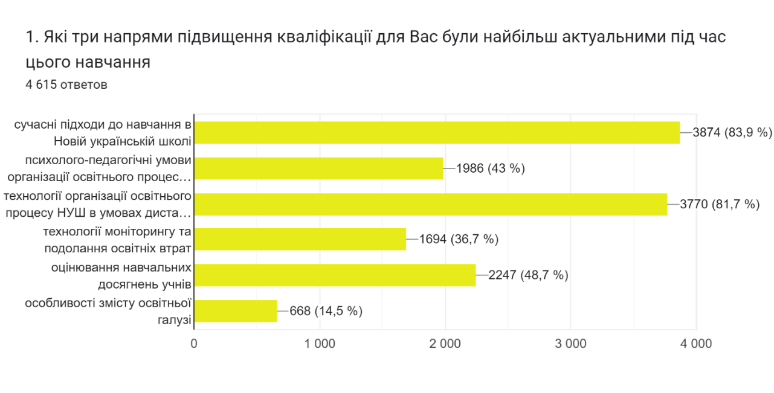

Рис. 8. Актуальні напрями підвищення кваліфікації

На питання: *чи підвищився рівень інформаційно-цифрової грамотності*, **98,8 %** відповіли стверджувально «так» (рис. 9).

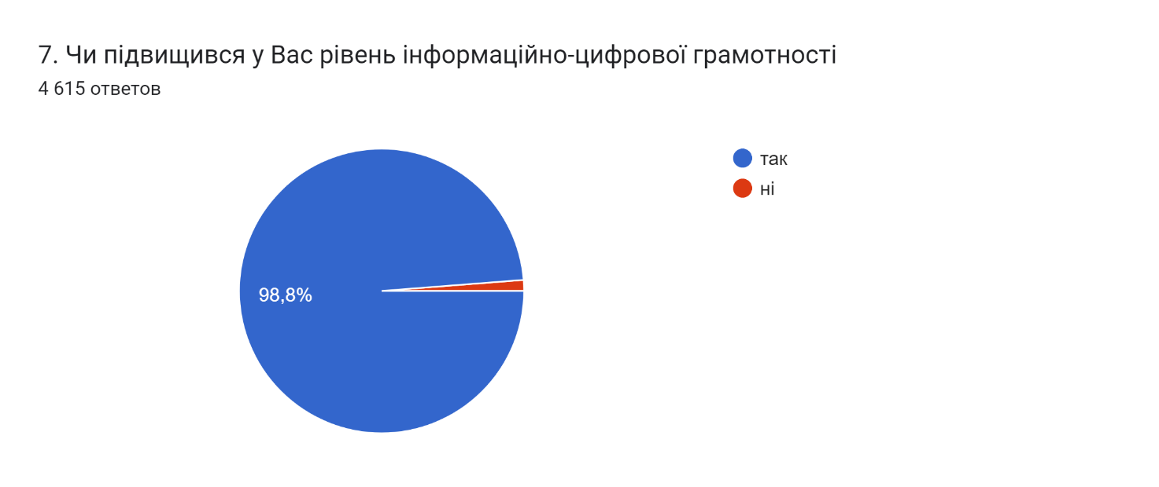

Рис. 9 Інформаційно-цифрова грамотність педагогічного працівника

**99,3 %** відповіли, що *оновили / поповнили знання та вміння з інноваційної педагогіки* (рис. 10).

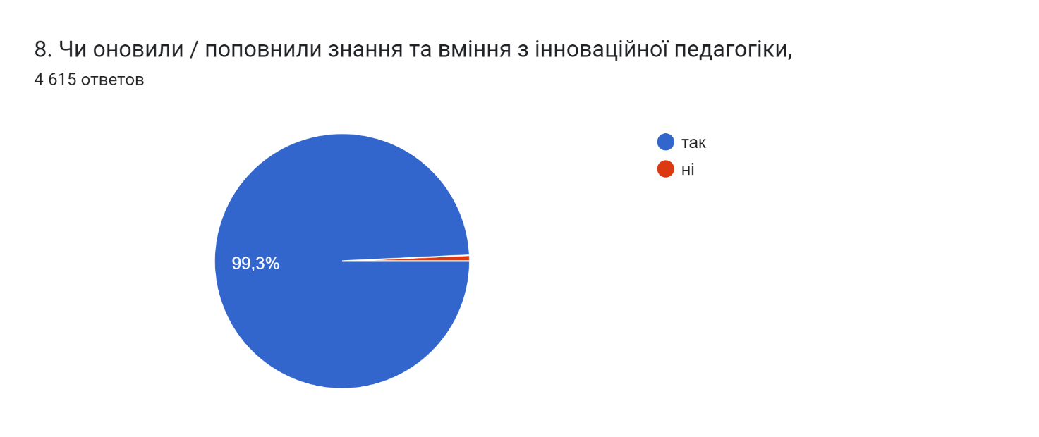

Рис. 10 Рівень оновлення знань і вмінь з інноваційної педагогіки

Майже **стовідсотково (99,4 %)** педагоги відповіли, що *оновили / поповнили знання та вміння з  сучасної методики викладання навчальних дисциплін за програмами НУШ в межах окремих освітніх галузей (рис. 11)*.

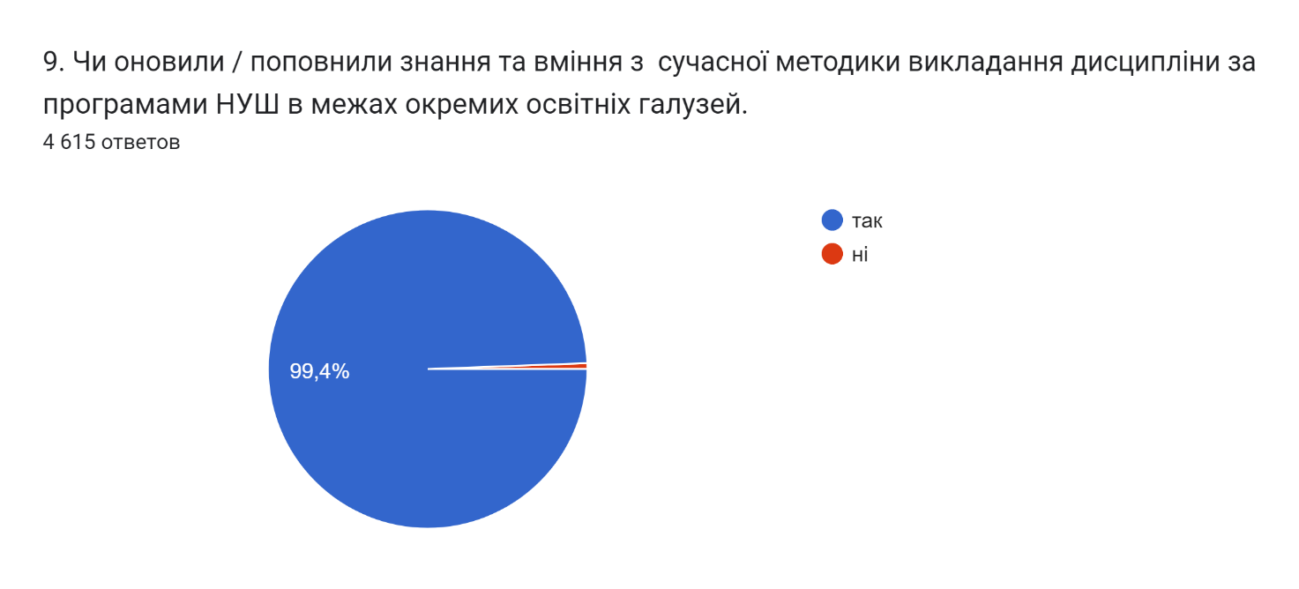

Рис. 11. Рівень оновлення знань і вмінь з  сучасної методики викладання дисципліни за програмами НУШ в межах окремих освітніх галузей

Навчання на курсах підвищення кваліфікації за субвенцією розвинуло у педагогів розуміння про те, як створити нову українську школу, де буде приємно навчатись і яка даватиме учням не тільки знання, а й уміння застосовувати їх у повсякденному житті.

Крім того, набуті знання та компетентності сприятимуть продовженню реформи НУШ з 01.09.2024 року в 7-9 класах.

**Усього підвищенням кваліфікації вдалося охопити 10846 педагогічних працівників закладів загальної середньої освіти з усіх ТГ області та м. Харкова й використати в повному обсязі виділені за субвенцією кошти.**

**НАВЧАННЯ в межах проєкту DECIDE**

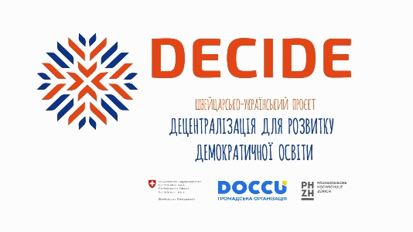18 березня 2024 року підписано **меморандум про співпрацю** між Комунальним вищим навчальним закладом «Харківська академія неперервної освіти» та Громадською організацією «Розвиток громадянських компетентностей в Україні» щодо впровадження Швейцарсько-українського проєкту DECIDE – «Децентралізація для розвитку демократичної освіти»

Меморандум про співпрацю підписано в особі Любові ПОКРОЄВОЇ, ректорки КВНЗ «Харківська академія неперервної освіти», заслуженого працівника України, к.пед.н, доцентки, та Наталі ПРОТАСОВОЇ, голови ГО DOCCU, директорки Проєкту DECIDE, д.пед.н., професорки (рис. 12).

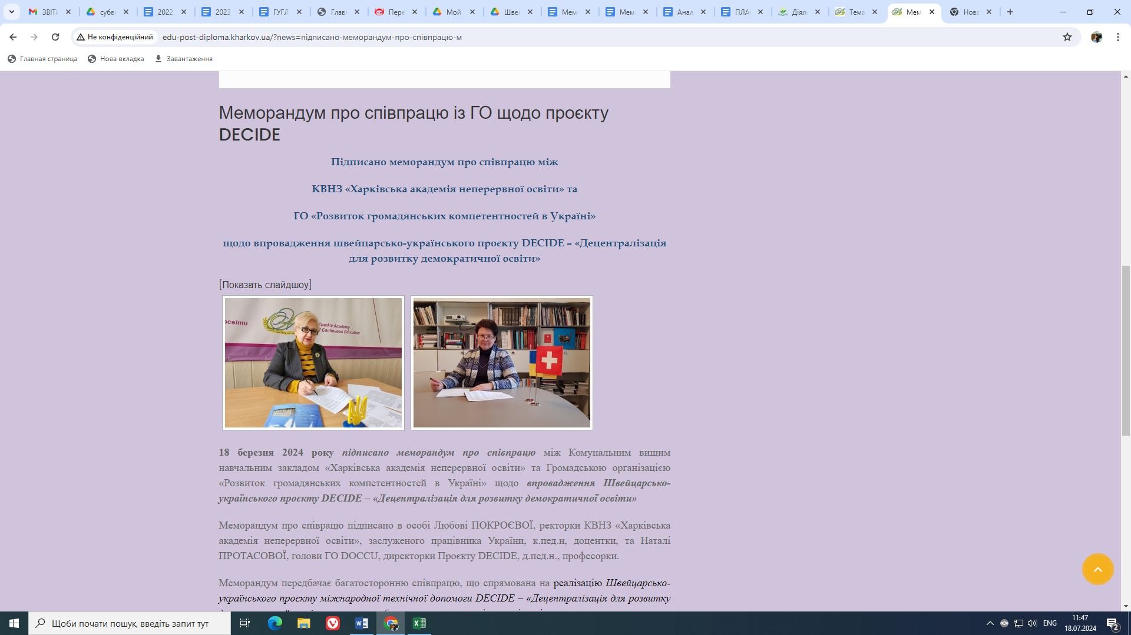

Рис. 12 Процес підписання меморандуму про співпрацю

Меморандум передбачає багатосторонню співпрацю, що спрямована на реалізацію Швейцарсько-українського проєкту міжнародної технічної допомоги DECIDE – «Децентралізація для розвитку демократичної освіти» щодо розбудови спроможності органів місцевого самоврядування у впровадженні реформи децентралізації у сфері освіти, включаючи стратегії відновлення та розвитку освіти і їх реалізацію, розвитку співробітництва територіальних громад в сфері освіти та трансформацію шкіл (включно в сільській місцевості) в освітні центри ТГ, впровадженню більш демократичного та відповідального управління закладами освіти з одного боку, і посиленню їх ролі у громадському житті з іншого. У межах співпраці буде реалізовано Ініціативу «Стаємо сильнішими разом!»

Спільна ініціатива Проєкту DECIDE, Уповноваженого Верховної Ради України, МОН, Мінвідновлення покликана допомогти дітям, які постраждали від війни. Підписана міжнародна угода є черговим кроком Харківської академії неперервної освіти до Євроінтеграції та глобальної співпраці у сфері освіти й сучасних технологій.

**У травні - червні 2024 року** у форматі Zoom-конференції стартували **методичні семінари-тренінги** для **4-х груп** учасників курсів підвищення кваліфікації за темою *«Відновлення спроможності інклюзивно-ресурсних центрів забезпечувати якісні послуги у громадах в умовах війни»* в межах ініціативи «Стаємо сильнішими разом!». Зміст заходу спрямований на посилення професійної спроможності та розвиток фахових компетентностей фахівців інклюзивно-ресурсних центрів та практичних психологів закладів дошкільної та загальної середньої освіти, розвиток їх професійної майстерності та забезпечення спроможності надання рекомендацій закладам освіти при забезпеченні навчання осіб з особливим освітніми потребами та дітей, що мають психологічну травму. **Навчання пройшли 113 педагогів.**

**З 10 по 13 червня 2024 року** педагогічними працівниками КВНЗ «Харківська академія неперервної освіти» – майстер-тренерами проєкту DECIDE, **проведено тематичний спецкурс-тренінг** *“Стаємо сильнішими разом!”* для працівників закладів дошкільної, загальної середньої та позашкільної освіти в межах впровадження програм з ОДГ/ОПЛ задля сприяння інтеграції дітей, які опинилися в умовах війни. **Навчання пройшли 175 педагогів.**

Матеріали івентів розміщені у Google-класах, до якого мають доступ усі учасники.

**НОВОВВЕДЕННЯ В НАВЧАЛЬНІЙ ДІЯЛЬНОСТІ**

**«ПЕРЕВЕРНУТЕ НАВЧАННЯ».** За роки війни з рф усі учасники освітнього процесу адаптувалися до нових складних умов діяльності, адже дистанційне навчання, навчання через телефон, на жаль, для українських школярів і вчителів уже стало нормою. Харківська академія неперервної освіти перебуває в постійному пошуку досконалих форм навчання з підвищення кваліфікації педагогічних працівників. І якщо на початку 2022 року освітній процес відбувався майже в асинхронному режимі дистанційної форми навчання, то у 2024 році було здійснено перехід на проведення онлайн-занять на курсах підвищення кваліфікації та тематичних спецкурсах у синхронному форматі.

Цьому сприяло впровадження у І півріччі 2024 року технології «**перевернутого навчання»** - форми активного навчання, що дозволяє побудувати освітній процес таким чином, щоб запропоновані напередодні відеоматеріали лекції, презентації, відповідні відеофрагменти з навчальним матеріалом були спочатку самостійно відпрацьовані слухачами з консультативною підтримкою науково-педагогічних працівників Академії, а вже під час онлайн-заняття, що проводиться у практичній формі (тренінг, семінар тощо) із застосуванням різних цифрових ресурсів та інструментів, на основі отриманих знань у слухачів формуються відповідні навички (рис. 13).

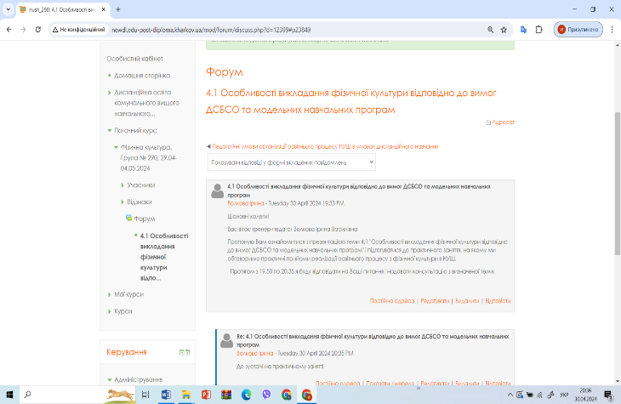 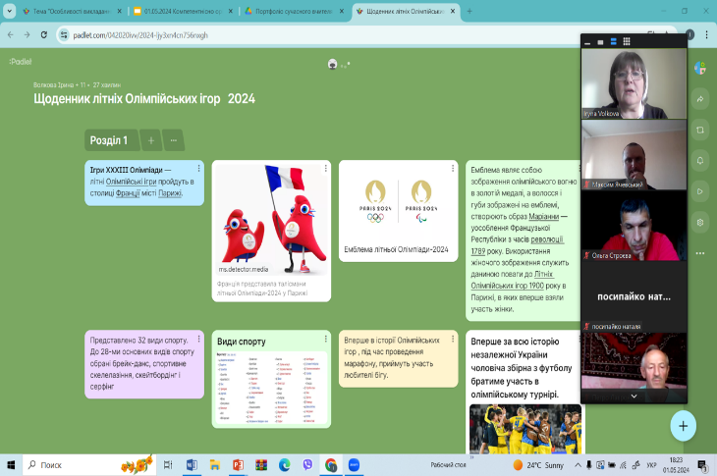

Рис. 13 Фрагменти «перевернутого навчання»

Ефективність «перевернутого навчання» полягає також у можливості використовувати навчальний час для групових занять, де слухачі можуть обговорити зміст теми, перевірити свої знання і взаємодіяти один із одним у практичній діяльності. Під час таких навчальних занять роль викладача – виступати тьютером, ментором, фасилітатором чи консультантом, заохочуючи слухачів до самостійного дослідження й спільної роботи.

**ЛІТНІЙ ЧЕЛЕНДЖ «ДИТИНА МАЄ ПРАВА…»** Викладачами кафедри методики дошкільної та початкової освіти було ініційовано проведення **ІІ-го Літнього челенджу «Дитина має права…»** до Міжнародного дня захисту дітей і Міжнародного дня гри.

*Мета*: підвищення професійних компетентностей педагогічних працівників закладів дошкільної освіти й закладів загальної середньої освіти, актуальних для організації безпечного, здорового й розвивального освітнього середовища та дозвілля влітку дітей дошкільного та молодшого шкільного віку.

*Завдання:*

– актуалізувати знання педагогів щодо важливості гри, рухової активності, позитивного мислення для розвитку особистості дитини дошкільного та молодшого шкільного віку, її академічних успіхів, збереження та відновлення психічного та фізичного здоров’я;

– ознайомити учасників челенджу з особливостями дитячої гри під час війни;

– висвітлити умови створення безпечного й розвивального освітнього, ігрового та книжкового простору для дітей дошкільного й молодшого шкільного віку;

– розкрити важливість педагогіки партнерства для забезпечення якості дошкільної та початкової освіти;

– надати педагогічним працівникам закладів дошкільної та загальної середньої освіти методичні рекомендації, практичні матеріали (з питань організації літнього відпочинку, відновлення освітнього процесу в ЗДО, шляхів підтримки дитячої гри, популяризації читання та книги), що можуть бути використані в роботі з батьками здобувачів освіти.

*Цільова аудиторія* – педагогічні працівники ЗДО, учителі початкових класів, вихователі ГПД. **Усього охоплено більше 100 учасників.**

**НАУКОВА РОБОТА**

Поєднання наукових досліджень, самоосвіти та професійної діяльності науково-педагогічних працівників Академії сприяє підвищенню якості освітнього процесу на курсах підвищення кваліфікації. Тому науково-педагогічні працівники академії активно беруть участь у науковій діяльності за певними напрямами і темами (рис. 14).

Рис. 14 Участь викладачів кафедр у наукових івентах

**ПУБЛІКАЦІЇ**

Науково-педагогічними працівниками ЦПРПО **опубліковано і надруковано в різних виданнях 56 наукових статей** (рис. 15, 16):

* статей у фахових виданнях – 10;
* статей в інших виданнях 46.

та **1 розділ в колективній монографії**.

Рис. 15 К-ть публікацій по кафедрах Рис. 16. Надруковано у різних виданнях

**ДЖЕРЕЛО ПЕДАГОГІЧНИХ ІННОВАЦІЙ**

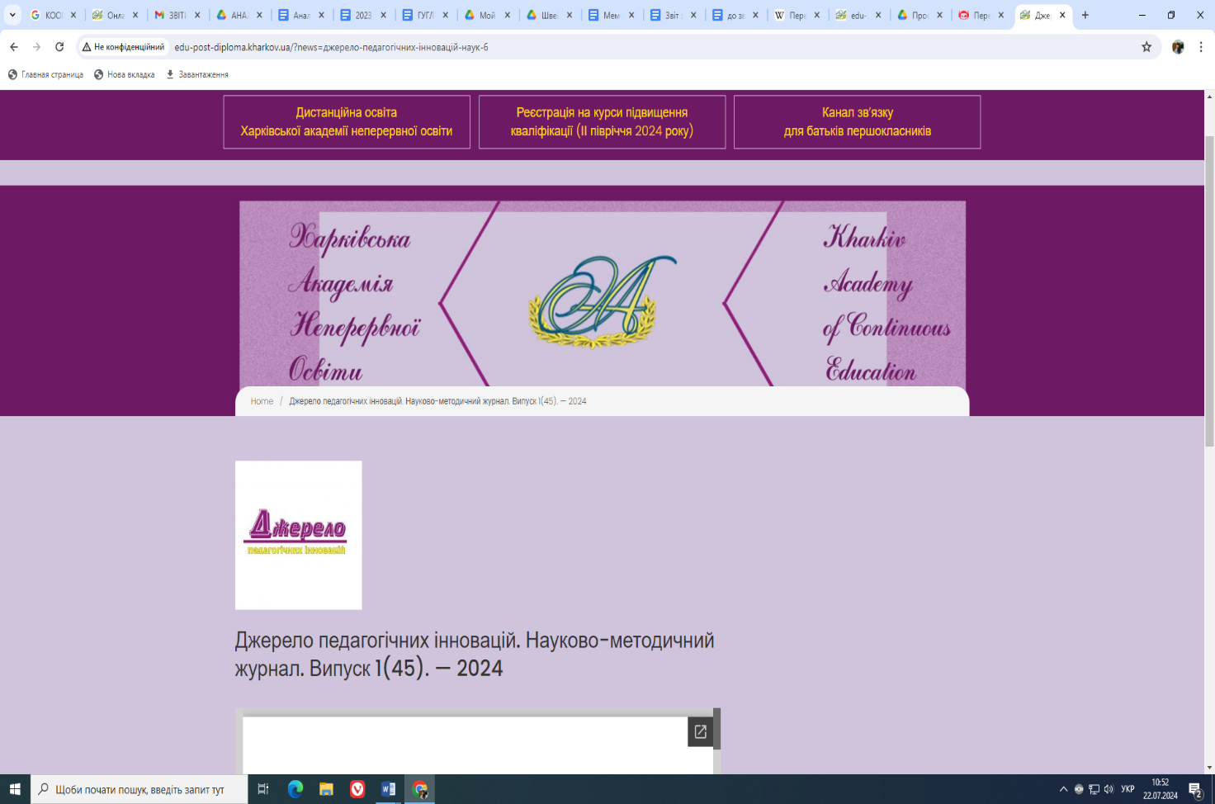

У І кварталі 2024 року було підготовлено науково-методичний журнал «Джерело педагогічних інновацій. Професійний розвиток педагога: нові вимоги та нові рішення. Випуск N 1(45). – Харків: Харківська академія неперервної освіти. 2024. – 244 с.

Схвалено вченою радою Харківської академії неперервної освіти (протокол No1 від 24.03.2024 р.)

*Головний редактор:* Покроєва Л.Д., доктор філософії, доцент, ректор Харківської академії неперервної освіти, заслужений працівник освіти України

*Відповідальні за випуск:* Смирнова М.Є., завідувач Центру інноваційного розвитку освіти Харківської академії неперервної освіти, кандидат педагогічних наук;Китиченко Т.С., завідувач кафедри соціально-гуманітарної освіти Харківської академії неперервної освіти, кандидат історичних наук;

Астахова М.С., доцент кафедри соціально-гуманітарної освіти Харківської академії неперервної освіти, кандидат педагогічних наук.

**НАУКОВІ ТА НАВЧАЛЬНО-МЕТОДИЧНІ МАТЕРІАЛИ**

*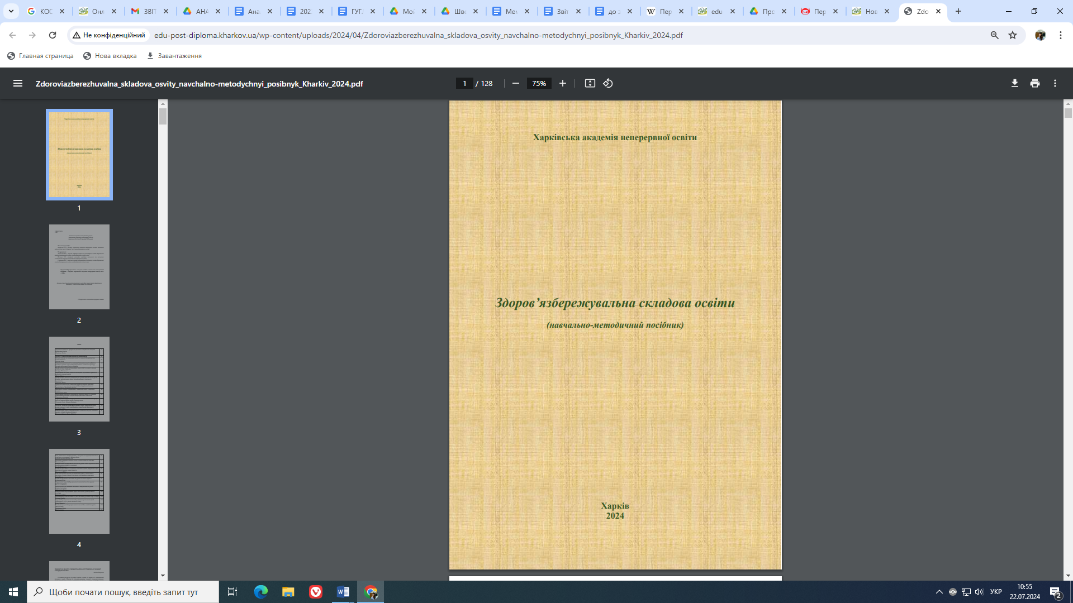 Ірина ВОЛКОВА*, старший викладач кафедри виховання й розвитку особистості стала **співупорядником навчально-методичного посібника** *«Здоров’язбережувальна складова освіти*»: навчально-методичний посібник. – Харків: Харківська академія неперервної освіти, 2024. – 128 с. <http://surl.li/wkgzro>

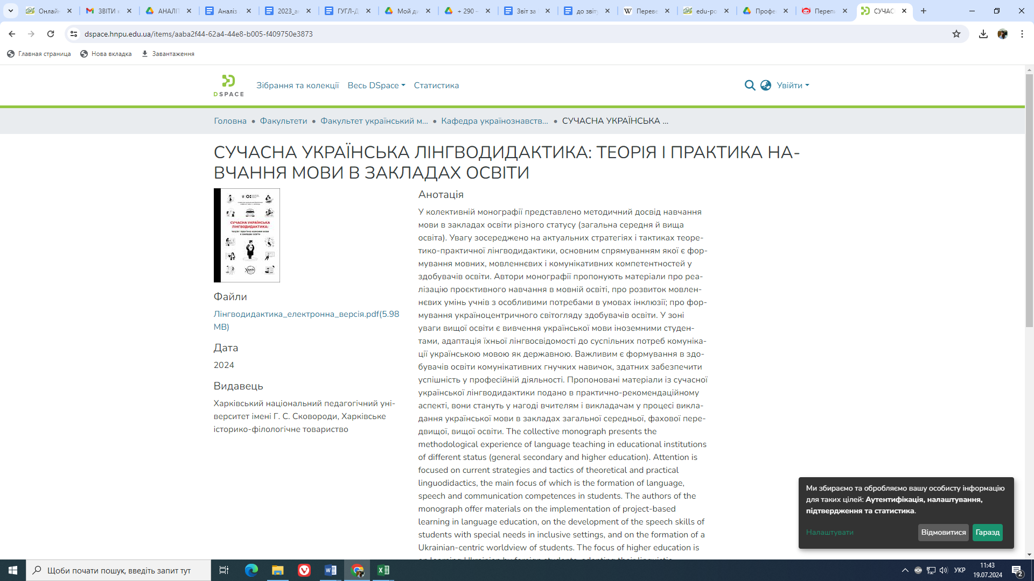

Оксана РУМЯНЦЕВА-ЛАХТІНА, викладач кафедри методики навчання мов і літератури, стала **співавторкою колективної монографії** *«Сучасна українська лінгводидактика: теорія і практика навчання мови в закладах освіти* : [кол. монографія] / Харків. нац. пед. ун-т ім. Г. С. Сковороди, Харків. іст.-філол. т-во ; [за заг. ред. О. О. Маленко]. – Харків : ХНПУ ; ХІФТ, 2024. – 268 с. : іл. (розділ «Імплементація орфографічних норм нового українського правопису в мовній освіті НУШ». – С. 161-174.). – Режим доступу: <https://dspace.hnpu.edu.ua/handle/123456789/14952>

**ЗДОБУТТЯ СТУПЕНЯ ДОКТОРА ФІЛОСОФІЇ**

**Оксана Румянцева-Лахтіна,** викладач кафедри методики навчання мов і літератури,успішно **захистила 24 червня 2024 року** у Харківському педагогічному університеті імені Г. С. Сковороди **дисертацію** на здобуття ступеня доктора філософії за спеціальністю 035 Філологія на тему «Жанрово-стильові особливості сімейного роману в українській літературі ХХІ століття».

**КООРДИНУВАННЯ ОСВІТНІХ ПРОЄКТІВ**

*Любов ПОКРОЄВА*, професор кафедри виховання й розвитку особистості, к. пед. н., доцент, є координатором *Регіонального проєкту підвищення якості освіти «Освітній технопарк Харківщина 2030».*

*Людмила ЛУЗАН*, професор кафедри методики навчання мов і літератури, к. пед. н., координатор *Швейцарсько-українського проєкту DECIDE – «Децентралізація для розвитку демократичної освіти»* між Міністерством закордонних справ Швейцарії, Міністерством освіти і науки України та Міністерством розвитку громад, територій та інфраструктури України, термін дії до 31.01.2025;

Також координатор інноваційного освітнього проєкту на всеукраїнському рівні за темою *«Теоретико-методичні засади викладання навчального предмета/інтегрованого курсу «Захист України» на базі осередків викладання предмета «Захист України».* Термін реалізації інноваційного освітнього проєкту: серпень 2024 – серпень 2026 років.

*Алла ОСТАПЕНКО*, професор кафедри методики дошкільної та початкової освіти, к. пед. н., керівник*проєкту ««Професійна орієнтація у закладах освіти Харківської області в умовах НУШ».* Для педагогічних працівників закладів дошкільної, загальної середньої та позашкільної освіти Харківської області.

*Галина ДЕГТЯРЬОВА*, завідувач кафедри методики навчання мов і літератури кафедрі, д. пед. н., керівник дослідно-експериментальною діяльністю в межах реалізації регіональної Програми ДЕР *«Науково-методичні засади впровадження медіаосвіти в систему роботи навчальних закладів Харківської області».*

*Марія АСТАХОВА* – доцент кафедри соціально-гуманітарної освіти, к. пед. н., науковий консультант регіонального відкритого освітнього проєкту *«Створення сприятливих умов для організації безпечного освітнього процесу в закладах освіти Харківської області».*

*Ірина ВОЛКОВА,* старший викладач кафедри виховання й розвитку особистості, керівник педагогічної майстерні *«Організація освітнього процесу з фізичної культури в умовах НУШ»* для учителів фізичної культури закладів загальної середньої освіти з досвідом роботи до 3-х років.

Також є учасникомВсеукраїнського проєкту «Єдина Україна» в рамках програми ЮНІСЕФ *«Спільно до навчання»* та Інноваційного проєкту всеукраїнського рівня *«Розроблення і впровадження навчально-методичного забезпечення для закладів загальної середньої освіти в умовах реалізації Державного стандарту базової середньої освіти»*

*Галина ВОРОНІНА,* доцент кафедри виховання й розвитку особистості, к. пед. н., учасник прикладного наукового дослідження за темою *«Формування життєвої успішності учнів старших класів в умовах поствоєнної реальності»,* яке проводитьІнститут проблем виховання НАПН України

*Олександр ГРІНЧЕНКО*, старший викладач кафедри соціально-гуманітарної освіти, співкоординатор педагогічної майстерні *«Географічна освіта НУШ. Планування освітньої діяльності на уроках географії у 6 класі на основі академічної свободи у виборі форм та методів навчання»* у межах для вчителів географії закладів загальної середньої освіти».

*Тетяна КИТИЧЕНКО*, завідувач кафедри соціально-гуманітарної освіти, к. істор. н., координатор регіонального відкритого освітнього проєкту *«Створення сприятливих умов для організації безпечного освітнього процесу в закладах освіти Харківської області»*.

*Маріанна КОЧЕНГІНА,* завідувач кафедри методики дошкільної та початкової освіти, к. пед. н, науковий керівник регіонального відкритого інноваційного освітнього проєкту *«Організаційно-педагогічні умови для реалізації «Стратегії розвитку читання на період до 2032 року «Читання як життєва стратегія»* (на дошкільному і початковому рівнях освіти).

*Олена КОЛІСНИК.* Інноваційний освітній проєкт всеукраїнського рівня за темою *«Розроблення і впровадження навчально-методичного забезпечення для закладів загальної середньої освіти в умовах реалізації Державного стандарту базової середньої освіти»*.

**ОРГАНІЗАЦІЙНО-МЕТОДИЧНА РОБОТА**

**НАУКОВО-МЕТОДИЧНА РОБОТА**

**Організація й проведення**

**ВСЕУКРАЇНСЬКОЇ НАУКОВО-ПРАКТИЧНОЇ КОНФЕРЕНЦІЇ**

**27-28 вересня 2023 року** викладачами кафедри методики дошкільної та початкової освіти під керівництвом завідувача кафедри, канд. пед. наук Коченгіної Маріанни Вікторівни була організована та проведена Всеукраїнська науково-практична конференція *«Розвиток професіоналізму вчителів початкових класів щодо формування читацької компетентності молодших школярів: виклики, досягнення, перспективи»*

**Мета конференції:** сприяння реалізації Стратегії розвитку читання на період до 2032 року «Читання як життєва стратегія» (схвалена розпорядженням Кабінету Міністрів України від 3 березня 2023 р. № 190-р.), актуалізація ефективних форм, технологій, методик та засобів навчання, що застосовуються для підвищення загальних і професійних компетентностей учителів початкових класів у контексті формування читацької компетентності молодших школярів.

**Напрями роботи конференції:**

І. Надбання науки й практики щодо формування читацької компетентності здобувачів початкової освіти.

ІІ. Сучасна література для учнівства початкової школи. Дитина молодшого шкільного віку як читач.

ІІІ. Ефективні методики й технології формування читацької компетентності в здобувачів початкової освіти в умовах дистанційного та змішаного навчання.

ІV. Шляхи розвитку професіоналізму вчителів початкових класів у контексті формування читацької компетентності учнів та учениць початкових класів.

**Загальна кількість учасників: 75 осіб**, серед яких:науковці Державної наукової установи «Інститут модернізації змісту освіти», Інституту педагогіки Національної академії педагогічних наук України; викладачі закладів вищої освіти та закладів післядипломної педагогічної освіти; учителі-практики початкової школи; студенти педагогічних вузів за спеціальністю «початкова освіта»; бібліотекарі.

**7. Області, представники яких узяли участь у роботі конференції:**

**У роботі конференції взяли участь науковці 6 закладів післядипломної педагогічної освіти:**

1. Волинський інститут післядипломної педагогічної освіти
2. Донецький обласний інститут післядипломної педагогічної освіти;
3. Миколаївський обласний інститут післядипломної педагогічної освіти;
4. КЗ "Запорізький обласний інститут післядипломної педагогічної освіти" Запорізької обласної ради;
5. КВНЗ «Харківська академія неперервної освіти»
6. КНЗ «Черкаський обласний інститут післядипломної освіти педагогічних працівників Черкаської обласної ради»;

Було представлено також Державний заклад «Луганський національний університет імені Тараса Шевченка».

**УЧАСТЬ У ПРОВЕДЕННІ І ТУРУ ВСЕУКРАЇНСЬКОГО КОНКУРСУ «УЧИТЕЛЬ РОКУ-2024»**

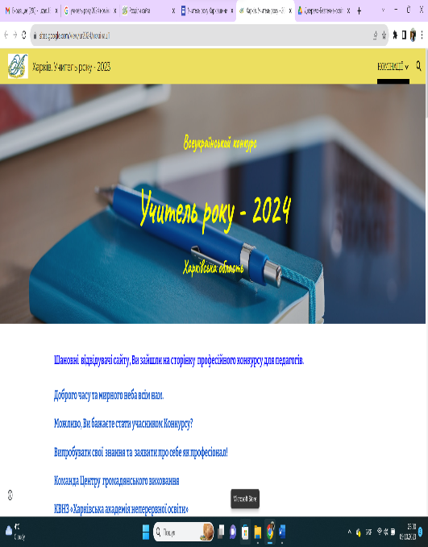 Світлана КАПЛУН, зав. кафедри к. пед. наук., доцент, виконувала функцію **голови журі обласного етапу** Всеукраїнського конкурсу «Учитель року-2024» в номінації «Фізика», що передбачало:

• підготовку конкурсних завдань;

• координування роботи журі та участь у спільних засіданнях як журі, так й оргкомітету;

• консультування переможниці обласного етапу під час підготовки до очного фінального етапу.

Також викладачі інших кафедр **брали участь у роботі журі конкурсу** **«Учитель року-2024»:**

|  |  |
| --- | --- |
| **номінація** | **ПІБ науково-педагогічного працівника** |
| **Фізика** | Каплун Світлана Вікторівна, зав. каф., к. пед. н., доцент |
| **Географія** | Грінченко Олександр Іванович, ст. викладач кафедри;  Китиченко Тетяна Сергіївна, зав. каф., к. істор. Н. |
| **Українська мова і література** | Дегтярьова Галина Анатоліївна, зав. каф., д. пед. н.;  Румянцева-Лахтіна Оксана Олександрівна, викладач кафедри |
| **Образотворче мистецтво** | Вороніна Галина Леонідівна, доцент кафедри, к.пед.н. |

**РЕЦЕНЗУВАННЯ**

Науково-педагогічні працівники Академії постійно беруть участь у рецензуванні навчально-методичних посібників, підручників,

наукових праць, так, наприклад:

*Марія АСТАХОВА*. Рецензія *на навчально-методичний посібник “Програмно-методичне забезпечення підготовки закладів освіти до дій у разі загрози радіаційного ураження”* (Горпинченко В.М., методист обласного методичного кабінету НМЦ ЦЗ та БЖД Харківської області; Березан О.М., завідувач обласного методичного кабінету НМЦ ЦЗ та БЖД Харківської області).

*Тетяна КИТИЧЕНКО.* Рецензія *на посібник Про.Відновлення: програма повернення закладів загальної середньої освіти до повноцінного функціонування після деокупації:* навчально-методичний комплекс / укладачі Аносова А., Луговська Т., Пєтушкова О., Фасоля О. Київ: Про.Світ, 2023. 156 с.

*Світлана КАПЛУН.* Рецензія на підручник для 7 класу «Фізика», 2024 (авт. Бар’яхтар В. Г.) Божинова Ф. Я., Довгий С. О., Кірюхін М. М., Кірюхіна О. О., за ред. Довгого С. О.).

*Ірина ВОЛКОВА.*

* *Експертиза рукопису підручника «Здоров’я, безпека та добробут. 7 клас», розробленого відповідно до модельної навчальної програми «Здоров’я, безпека та добробут» 7–9 класи (інтегрований курс)»* для закладів загальної середньої освіти (автори Гущина Н. І., Василашко І. П.); також кспертиза модельної навчальної програми міжгалузевого курсу «STEM 7–9 класи» для закладів загальної середньої освіти (автори Засєкіна Т. М., Коршунова О. В., Василашко І. П.).
* Рецензія *на освітню програму «Фізична культура в закладах освіти» другого (магістерського) рівня вищої освіти за спеціальністю 014 Середня освіта (Фізична культура),* розроблену професорсько-викладацьким складом кафедри теорії, методики і практики фізичного виховання Харківського національного педагогічного університету імені Г.С. Сковороди.

*Галина ВОРОНІНА.* Рецензія *на навчальну програму з позашкільної освіти художньо-естетичного «Майстерня писанкарства»,* складену Брежко О.Л., керiвником гуртка Чугуївського будинку дитячої та юнацької творчості Чугуївської міської ради Харківської області, також рецензія на наукову роботу Омельчука В.В., учня 8-Б класу Харківського ліцею № 64 Харківської міської ради Харківської області за темою «Пісні спротиву. Відродження національного визвольного духу в сучасному звучанні історичних українських пісень початку ХХ ст. – 50-х років ХХ ст.»

*Галина ДЕГТЯРЬОВА*

* Рецензія *на навчальний посібник «Архівознавство»* авторів К. Ю. Нефедова, А. Є. Прилуцької, О. В. Телюпи
* Рецензія (подвійне сліпе рецензування) на статтю «INCLUSIVE EDUCATION: APPROACHES AND METHODS OF WORKING WITH CHILDREN WITH SPECIAL NEEDS» (<https://brajets.com/index.php/brajets/reviewer/submission?submissionId=1248&reviewId=3252&key=TRm95C>) для друку в Brazilian Journal of Education, Technology and Society (https://brajets.com/index.php/brajets/index)

*Людмила АНДРОНОВА.* Рецензія *на учнівську* *наукову роботу учениці 10 класу* Харківського ліцею № 73 Жилинської Валерії – учасниці конкурсу МАН.

*Людмила ЛУЗАН*. Рецензія*на підручник для здобувачів вищої освіти всіх спеціальностей першого (бакалаврського) рівня «Українська мова (за професійним спрямуванням)»* 2-ге вид. випр. та доповн. (Автори О. С. Черемська, В. Г. Сухенко)

**ЕКСПЕРТНА ДІЯЛЬНІСТЬ**

*Галина ДЕГТЯРЬОВА*

20.10.2023 як експерт із сертифікації взяла участь у сертифікації учителя української мови та літератури з Львівської обл. (Харківський регіональний центр оцінювання якості освіти)

**РОЗРОБКА НАВЧАЛЬНО-МЕТОДИЧНОГО ЗАБЕЗПЕЧЕННЯ**

Для здійснення ефективного навчання педагогічних працівників ЗО за кожним напрямом і для якісного проведення навчальних занять на курсах підвищення кваліфікації науково-педагогічними працівниками Академії було розроблено/підготовлено навчально-методичне забезпечення (рис. 17).

* **більше 1000 презентаційних матеріалів** до теоретичної частини занять учителів;
* **понад 2500 дидактичних цифрових матеріалів** (вправи на дошках Padlet, Jamboard, у Google-презентаціях, Wordwall, LerningApps, Mentimeter, тощо) до навчальних занять в асинхронному та синхронному режимі, які оновлювалися до кожної групи учителів;
* записано **більше 500 відеороликів** до лекцій.

Рис. 17 НМ забезпечення освітнього процесу КПК (І п. 2024)

**ДІАГНОСТИКА РЕЗУЛЬТАТИВНОСТІ НАВЧАННЯ**

Для кожної навчальної групи викладачами кафедр було підготовлено (оновлено) завдання вхідного діагностування та підсумкового тестування, які підлягали аналізу. Усього за звітний період науково-педагогічними працівниками було **розроблено та відтворено у гугл-формі** **152 тести** до освітніх програм різних напрямів (рис. 18)

.

Рис. 18 Кількісні показники розроблення підсумкове тестування по кафедрах (І п. 2024)

**ВНУТРІШНЄ ПАРТНЕРСТВО**

Методичний напрям було реалізовано відповідно до створеної в Академії системи організаційно-педагогічної взаємодії з педагогічними працівниками: що передбачає спільну організацію та проведення для педагогів Харківщини науково-практичних і науково-методичних вебінарів, тренінгів, івентів тощо.

Відповідно до плану науково-методичних заходів на І півріччя 2024 викладачами Академії підготовлено більше **127 презентаційних матеріалів** **до методичних заходів** (рис. 19).

Рис. 19 Кількісні показники участі викладачів у методичних заходах

**ЗОВНІШНЄ ПАРТНЕРСТВО**

*Дегтярьова Г.А.,* завідувач кафедри методики навчання мов і літератури, д.пед.н.

- Взяла участь у серії вебінарів «Медіаосвітній комікс», що проводила **Академія української преси** 6, 13, та 20 вересня 2023 для освітян та активних громадян, які бажають підвищити свій рівень обізнаності в креативних інструментах 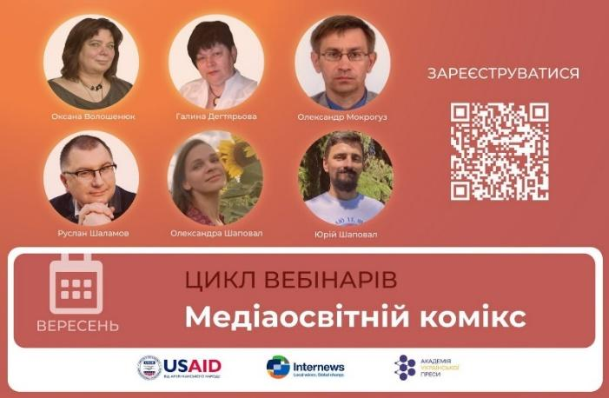медіаграмотності, на які підготувала виступ **«Освітній потенціал коміксу у формуванні медіаграмотності»**.

- Підготувала та провела в партнерстві з **Академією української преси** в режимі Zoom-конференції вебінар для вчителів української мови та літератури закладів загальної середньої освіти Харківської області **«Освітній потенціал коміксу у формуванні медіаграмотності»** (онлайн-засідання Івент-клубу медіаграмотності в межах програми дослідно-експериментальної роботи регіонального рівня за темою «Науково-методичні основи створення моделі наскрізної медіаосвіти в закладах освіти Харківської області» на базі закладів дошкільної, загальної середньої та позашкільної освіти на 2019-2024 роки», ХАБ «Якісна освіта») (27.09.2023, ХАНО). Кількість учасників – 30 осіб.

*Дегтярьова Г.А.,* завідувач кафедри методики навчання мов і літератури, д.пед.н.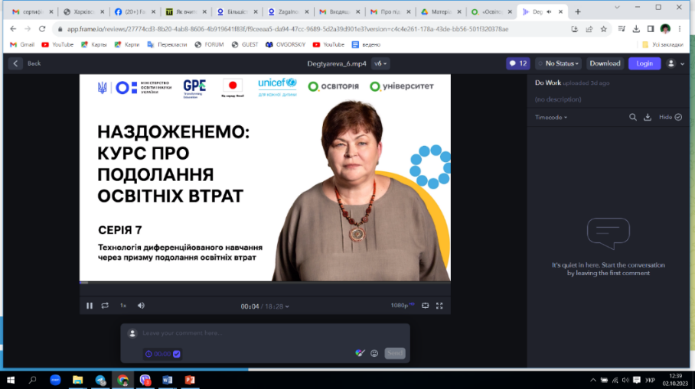

На запрошення ГО «Освіторія» взяла участь у підготовці відеоматеріалів за темою «**Технологія диференційованого навчання через призму подолання освітніх втрат**» для онлайн-курсу «Наздоженемо: курс про подолання освітніх втрат» **22 травня 2024 року** Департаментом науки і освіти Харківської обласної державної (військової) адміністрації спільно з Комунальним вищим навчальним закладом «Харківська академія неперервної освіти» за участі Управління Державної служби якості освіти в Харківській області **проведено нараду-семінар** за темою *«Основні питання щодо організації закінчення 2023/2024 н.р.»* (формат Zoom-конференції) для керівників місцевих органів управління у сфері освіти усіх територіальних громад Харківської області, директорів центрів професійного розвитку педагогічних працівників, центрів освітніх технологій районів м. Харкова.

У межах заходу окреслено завдання щодо підвищення якості освіти в дистанційному форматі в закладах освіти Харківської області; інформовано учасників про хід підвищення кваліфікації керівників ЗЗСО та вчителів 5-6 класів з метою підготовки до впровадження Концепції НУШ (за субвенцією).

Захід проводився в межах ХАБу «Відкрите партнерство» регіонального проєкту підвищення якості освіти «Освітній технопарк Харківщини – 2030».

*Волкова І.В.,* ст. викладач кафедри виховання й розвитку особистості

Співавтор (розробка вступу та варіативного модуля «Велоспорт») *модельної навчальної програми «Фізична культура. 7-9 класи» для закладів загальної середньої освіти* (автори: Баженков Є. В., Коломоєць Г. А., Боляк А. 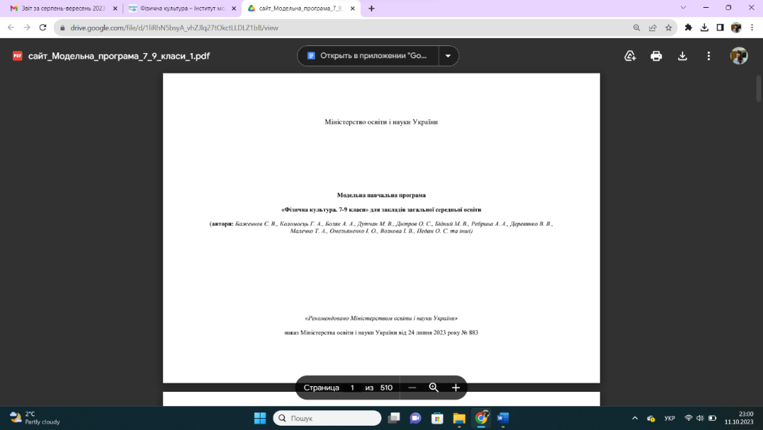А., Дутчак М. В., Дніпров О. С., Бідний М. В., Ребрина А. А., Деревянко В. В., Малечко Т. А., Омельяненко І. О., Волкова І. В., Педан О. С. та інші).

 Гриф МОН України «Рекомендовано Міністерством освіти і науки України» наказ Міністерства освіти і науки України від 24 липня 2023 року  № 883.

*Лузан Л.О.,* професор кафедри методики навчання мов і літератури, к.пед.н.

Всеукраїнська науково-практична конференція *«Розвиток професіоналізму вчителів початкових класів щодо формування читацької компетентності молодших школярів: виклики, досягнення, перспективи»*

* Модератор
* Виступ за темою *«Удосконалення загальних і професійних компетентностей учителів початкових класів, актуальних для формування читацької грамотності молодших школярів: вектори освітньої діяльності ХАНО»*

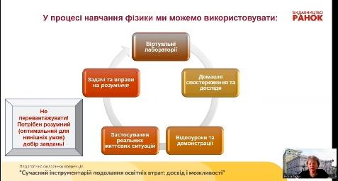 *Каплун С.В.,* завідувач кафедри методики природничо-математичної освіти, к.пед.н., доцент

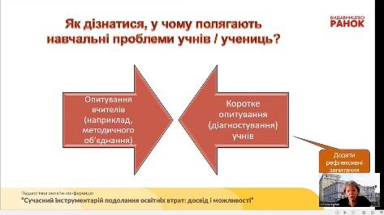**30.08.2023** Каплун Світлана Вікторівна, завідувач кафедри методики природничо-математичної освіти комунального вищого навчального закладу «Харківська академія неперервної освіти», кандидат педагогічних наук, доцент взяла активну участь упедагогічній онлайн-конференції видавництва «Ранок», яка присвячена проблемі подолання освітніх втрат і освітніх розривів. У своєму виступі за темою *«Освітні втрати: сутність, проблеми, пошук шляхів подолання»* Світлана Вікторівна розглянула такі питання:

**Коло питань:**

1. Як дізнатися, у чому полягають навчальні проблеми учнів/учениць?
2. Інструменти вимірювання освітніх втрат з фізики

**Організовано і проведено 18.10.2023 обласний круглий стіл** за темою *«Подолання освітніх втрат й освітніх розривів – головна умова покращення якості освітнього процесу з фізичної культури в ЗЗСО у 2023/24 навчальному році»*(*у межах угоди про співпрацю між кафедрою виховання й розвитку особистості Комунального вищого навчального закладу «Харківська академія неперервної освіти» та кафедрою теорії, методики і практики фізичного виховання Харківського національного педагогічного університету імені Г.С. Сковороди*).

**У квітні-травні 2024** межах реалізації партнерської взаємодіїміжХарківською академією неперервної освіти та Академією Української Преси проведено обласний фестиваль «Калейдоскоп медіаосвітніх вправ».

Фестиваль проходив у межах реалізації програми дослідно-експериментальної роботи регіонального рівня на базі закладів дошкільної, загальної середньої та позашкільної освіти за темою «Науково-методичні основи створення моделі наскрізної медіаосвіти в закладах освіти Харківської області» (2019-2024 роки).

**ЕКСПЕРТНА ДІЯЛЬНІСТЬ**

**ФЕСТИВАЛЬ «ДОБРИХ ПРАКТИК»** освітян Харківщини «Майстри педагогічної справи презентують» за темою: «Педагогічні ідеї подолання освітніх втрат і розривів».

Відповідно до річного плану роботи Комунального вищого навчального закладу «Харківська академія неперервної освіти» на 2024 рік та наказу Академії від 25.01.2024 N 04 «Про проведення фестивалю «добрих практик» освітян Харківщини «Майстри педагогічної справи презентують» науково-педагогічні працівники Академії **здійснили експертизу 505 творчих робіт** педагогічних працівників Харківщини, які були подані на Фестиваль.

**ОБЛАСНИЙ ФЕСТИВАЛЬ «КАЛЕЙДОСКОП МЕДІАОСВІТНІХ ВПРАВ».** Науково-педагогічними працівниками Академії, які увійшли до складу журі Фестивалю, було **здійснено експертизу** **17 навчально-методичних матеріалі**в за 3 номінаціями:

* «Дошкільна медіаосвіта»,
* «Медіаосвіта в початковій школі»,
* «Медіаосвіта в основній і старшій школі».

**ВСЕУКРАЇНСЬКИЙ КОНКУРС «ДЖЕРЕЛО ТВОРЧОСТІ»** Галина ВОРОНІНА брала участь як член журі в експертизі навчально-методичних матеріалів ІІІ етапу Всеукраїнського конкурсу «Джерело творчості» (2023/2024 н.р.) *з військово-патріотичного напряму позашкільної освіти»* - 3 роботи.

**ВСЕУКРАЇНСЬКИЙ КОНКУРС АВТОРСЬКИХ ПРОГРАМ ПРАКТИЧНИХ ПСИХОЛОГІВ І СОЦІАЛЬНИХ ПЕДАГОГІВ.** Олена КОЛІСНИК стала експерткою 12 авторських програм, представлених на ІІ етап Всеукраїнського конкурсу авторських програм практичних психологів і соціальних педагогів *«Нові технології у новій школі» у номінації «Корекційно-розвиткові програми»*

**ПІДГОТОВКА ТА ПРОВЕДЕННЯ УЧНІВСЬКИХ ОЛІМПІАД, КОНКУРСІВ**

Викладачі кафедр в тісній взаємодії з методистами центрів брали участь в організації та проведенні ІІ та ІІІ етапів Всеукраїнської учнівських олімпіад з різних предметів; входили до складу журі.

КИТИЧЕНКО Тетяна та ГРІНЧЕНКО Олександр брали участь у визначенні переможців конкурсу творчих робіт учнів «Об’єднаймося ж брати мої!!».

**ОПЕРАТИВНІ ЗАВДАННЯ ЦПРПО НА 2024/2025 н.р.**

1. Актуалізація особливостей і завдань 2024/2025 навчального року щодо реалізації завдань НУШ у змісті навчальних занять курсів підвищення кваліфікації та консультацій.
2. Увага підвищенню кваліфікації вчителів 7-класів щодо особливостей змісту і організації навчального процесу за Державним стандартом базової середньої освіти.
3. Реалізація проєкту «Підготовка вчителів закладів освіти Харківської області до впровадження нової модельної навчальної програми інтегрованого курсу «Захист України».
4. Поширення практики проведення адресних тематичних спецкурсів на актуальні теми для педагогічних працівників ЗО області.
5. Започаткування проведення ТСК академічної мобільності для консультантів ЦПРПП (6-годинні практико-орієнтовані заняття).
6. Модернізація форм і методів проведення навчальних занять курсів підвищення кваліфікації та тематичних спецкурсів.

**ДЕТАЛЬНИЙ ЗВІТ кафедр за І півріччя 2024 рік розміщено:**

Кафедри виховання й розвитку освіти – <https://docs.google.com/document/d/1BhBSeThb9uKund9z3KhkOik7oH1mx_LS/edit?usp=sharing&ouid=101919159324336005671&rtpof=true&sd=true>

Кафедра методики дошкільної та початкової освіти –  <https://docs.google.com/document/d/1yEoG8wA9PNGRl1ADDtJlJE_J039OVkPK/edit?usp=sharing&ouid=101919159324336005671&rtpof=true&sd=true>

Кафедри методики навчання мов і літератури – <https://docs.google.com/document/d/1QBH76hhodhkAOVfacsUJVeLAYDSk6J5c/edit?usp=sharing&ouid=101919159324336005671&rtpof=true&sd=true>

Кафедра методики природничо-математичної освіти – <https://docs.google.com/document/d/1z58gbQMjAHRbjFahdILS4P7yAMYAxfVa/edit?usp=sharing&ouid=101919159324336005671&rtpof=true&sd=true>

Кафедра соціально-гуманітарної освіти – <https://docs.google.com/document/d/1z58gbQMjAHRbjFahdILS4P7yAMYAxfVa/edit?usp=sharing&ouid=101919159324336005671&rtpof=true&sd=true>

**Проректорка з навчальної роботи Людмила ЛУЗАН**